嘉義縣內甕國小106學年度學校活動成果報告
活動名稱 | 校內朗讀比賽
活動日期、時間 | 106.12.14
參加人數 | 全校 | 活動地點 |  | 綜合教室
活動內容 | - 學生朗讀比賽。
效益回饋與檢討 | 1.學生透過朗讀比賽，增進語文能力。
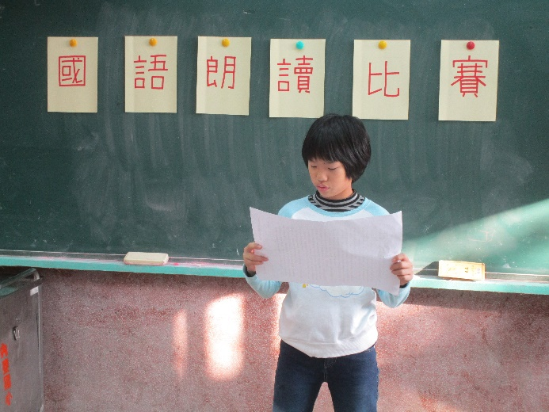 |  |  | 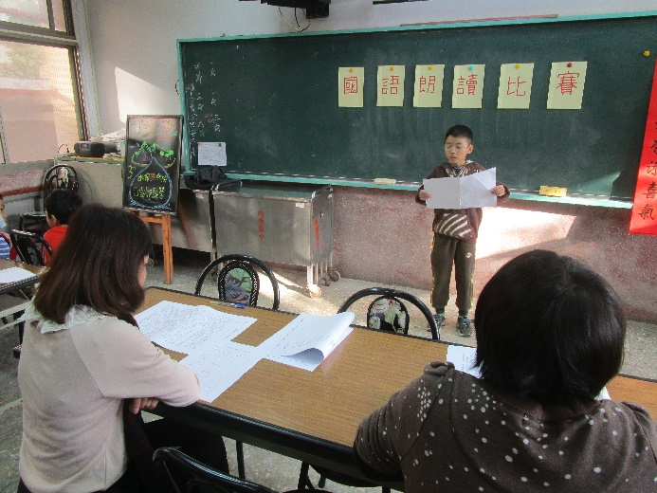
學生朗讀 |  |  | 評審仔細聆聽
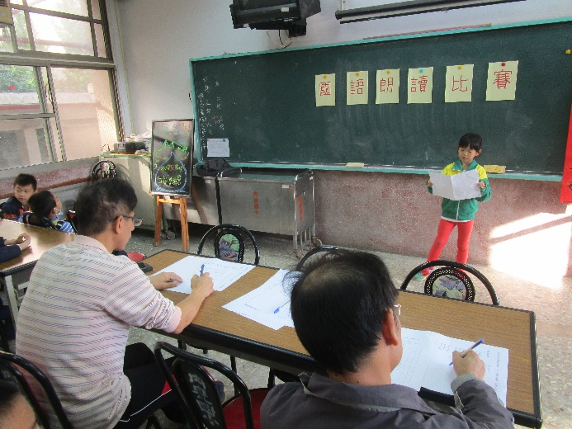 |  |  | 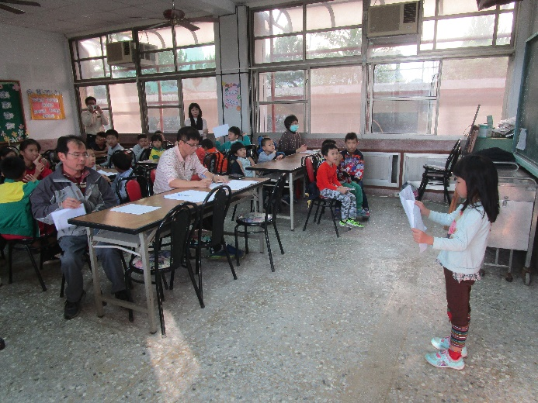
評審仔細聆聽 |  |  | 學生朗讀
承辦人: 校長:

